Задания регионального компетентностного конкурса
«Путешествие в мир географии», 2019 г.
5-6 класс
Максимальное количество баллов за выполнение каждого задания – 10 б

Задание 1.Заполните недостающие ячейки в таблице.
Прибор | Что измеряет прибор | Единица измерения, которой характеризуется измеряемая прибором величина
Анеморумбометр |  | Метр в секунду
 | Автоматически записывает атмосферное давление
Гигрометр
Осадкомер
 |  | Градус
 | Автоматическое измерение глубины водоема

Задание 2. Почти все мальчишки в детстве мечтали стать разведчиками.… Многие любят смотреть приключенческие фильмы.… Однажды на берег Белого моря вынесло старую – старую, покрытую илом бутылку. Там мы нашли обрывки какой – то записи. Пока мы извлекали записку из бутылки, она рассыпалась. Сохранилось только несколько букв.

2.1. Используя знания, полученные на уроках географии, расшифруй найденные нами буквы:
а) 4 клетки на север; 2 клетки на восток; 4 клетки на юг.
б) 4 клетки на с-с-в и 4 клетки на ю – ю в.
Запиши буквы в ответ.

2.2. Теперь сам зашифруй каждую букву надписи, используя направления на стороны горизонта и выбрав масштаб. Кавычки не зашифровывать!

«ПОЛЯРНИК»

Внимание! Задание выполняется на листе бумаги в клетку или на миллиметровой бумаге. Затем задание необходимо отсканировать или сфотографировать и вставить под соответствующим номером в свою работу в формате Word.

Задание 3. На рисунке изображены формы рельефа. Назовите их.
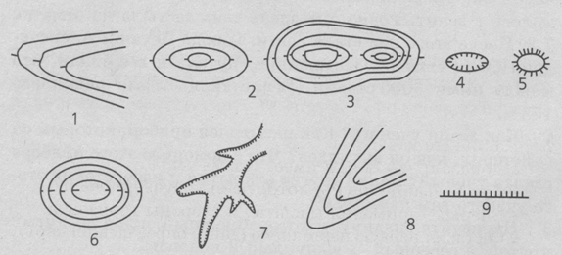

Предложите разные способы разделения этих форм на группы и запишите получившиеся у вас группы.

Задание 4. Яхта потеряла управление в точке с координатами 45° ю. ш. и 160° з. д. и дрейфует по «воле волн». Где она окажется через 10 дней? Укажите координаты. Напишите ход своих рассуждений.

Задание 5.Установите соответствие между названием полезных ископаемых и их описанием.
Полезные ископаемые | Описание
А. Железная руда | 1) Магматическая горная порода. Состоит из трёх минералов. Является одной из самых плотных, твёрдых и прочных пород. Используется в строительстве в качестве облицовочного материала.
Б. Торф | 2) Природная маслянистая горючая жидкость со специфическим запахом. Является горючим, используется как топливо.
В. Нефть | 3) Из этого полезного ископаемого выплавляют чугун, сталь.
Г. Гранит | 4) Осадочная рыхлая горная порода, находящая применение как горючее полезное ископаемое. Используется в качестве удобрения, подстилки в животноводстве. Его образование и добыча связаны с болотами.
Д. Кварцевый песок | 5) Широко распространённая осадочная, обломочная горная порода часто органического происхождения. Образующаяся при участии живых организмов в морских бассейнах.
Е. Известняк | 6) Представляет зернистый материал минерального происхождения. Образуется в результате разрушения кварцсодержащих пород. Используется для изготовления стекла.
Ответы запишите в таблицу.
А | Б | В | Г | Д | Е

